Logo | Informatiebeveiliging & privacy  goed geregeld!
Deel 8: Liever delen dan mailen!
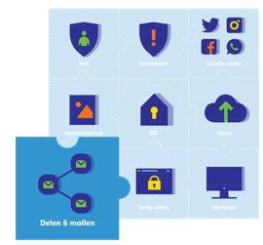  De AVG, informatiebeveiliging en privacy (IBP) - veelgehoorde termen, maar wat moet en kun je er eigenlijk mee in het onderwijs? In negen IBP-berichten met animatiefilmpjes ben je helemaal up-to-date! In deel 8: delen en mailen.  Klik op het puzzelstukje voor een korte introductie!  Wanneer deel je gegevens?  We delen allemaal, bewust of onbewust, steeds meer informatie over onszelf, leerlingen en hun ouders. Herken je het telefoontje waarin even tussendoor gevraagd wordt om de geboortedatum en het land van herkomst van een leerling? Of dat mailtje dat je stuurt naar collega’s, met daarin de namen van een aantal dyslectische leerlingen?  Persoonsgegevens - wanneer mag je ze delen?  Het is belangrijk dat je weet welke gegevens je mag vastleggen, met wie je die mag delen en op welke manier. Je mag bijvoorbeeld niet zomaar persoonsgegevens doorgeven aan de gemeente, een collega-school, de leerplichtambtenaar of zelfs je collega’s.  Soms hebben we een wettelijke plicht om een aantal persoonsgegevens te delen. Bijvoorbeeld met DUO. DUO is ook verwerkingsverantwoordelijke, net als de school, en is dan ook zelf verantwoordelijk voor de bescherming van die persoonsgegevens. | Maar we delen ook persoonsgegevens met leveranciers van digitaal lesmateriaal of een app waarbij je inlogt met een e-mailadres en wachtwoord. In die gevallen blijft de school eindverantwoordelijk voor wat de andere partij met de persoonsgegevens doet. De school maakt dan afspraken met de leverancier over het gebruik en beveiliging van de persoonsgegevens.  Meer weten over hierover? Bekijk IBP-bericht 5: de cloud.  Wanneer mail je gegevens?  Het lijkt misschien gemakkelijk om die collega die erom vroeg, even de lijst te mailen met dyslectische leerlingen. Helaas is e-mail geen veilige manier om persoonsgegevens te delen. Deel privacygevoelige informatie daarom nooit via de mail, ook niet intern.  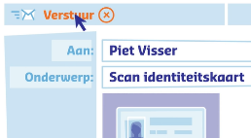  Hoe deel je gegevens dan wel?  De vuistregel is: liever delen dan mailen. Om je collega’s toegang te geven tot bepaalde informatie stuur je een link naar het bestand in bijvoorbeeld de beveiligde cloud- of netwerkomgeving van de school. Daarmee weet je dat alleen iemand met de link én de juiste toegangsrechten bij het bestand kan.  Steeds vaker kun je documenten via een beveiligde verbinding uploaden naar een andere organisatie. Een beveiligde verbinding kun je herkennen aan ‘https’ in het webadres en het slotje ervoor.  Je mag persoonsgegevens alleen mailen als je het bestand beveiligd met een wachtwoord. Spreek af dat je het wachtwoord op een andere manier doorgeeft, bijvoorbeeld telefonisch. Dat verkleint ook het risico op datalekken.  Meer weten over datalekken? Bekijk IBP-bericht 3.
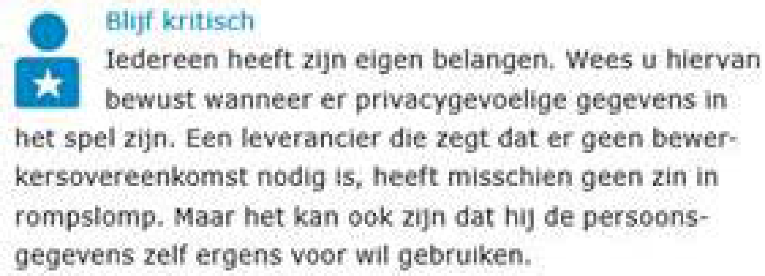
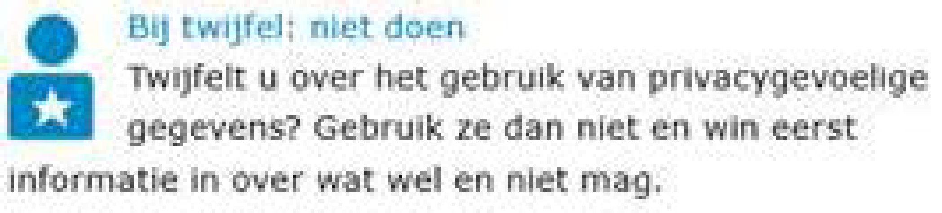
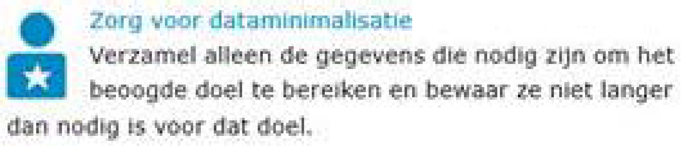

Uit Do’s en don’ts van Kennisnet

Delen & mailen en de AVG in de praktijk  Wanneer je persoonsgegevens wilt delen met anderen, denk dan eerst na of dit wel zomaar mag.  De AVG stelt dat je niet meer gegevens mag delen dan strikt noodzakelijk zijn voor het beoogde doel.  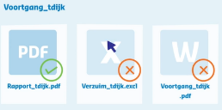  Deel bijvoorbeeld niet alle NAW-gegevens van een leerling als alleen de woonplaats gevraagd wordt. En misschien is het voldoende als je de gegevens anoniem maakt. Dataminimalisatie is een belangrijke basisregel bij het verzamelen, opslaan en delen van persoonsgegevens. | Weet jij wat persoonsgegevens zijn en welke bijzondere persoonsgegevens extra beschermd worden door de privacywetgeving?  Persoonsgegevens delen begint met je bewust zijn van de basisregels voor het verantwoord omgaan met persoonsgegevens.  Meer weten over de AVG en de basisregels, de 5 vuistregels? Bekijk IBP-bericht 1 en 2.  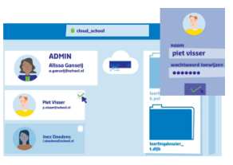
Als medewerkers van <naam schoolbestuur> vraagt dit van ons dat we weten:

- hoe we zorgvuldig persoonsgegevens kunnen delen, met wie we ze mogen delen en op welke manier. Eerst denken dan delen en bij twijfel navragen!

- dat e-mail geen veilige manier is om (gevoelige)persoonsgegevens in welke vorm dan ook te delen.

- welke afspraken er over het gebruik van e-mail en het delen van (persoons)gegevens bij <naam schoolbestuur> zijn gemaakt.

Sleutelwoorden deel 8: eerst denken dan delen, grondslagen, afspraken e-mailgebruik, dataminimalisatie, zorgvuldig en verantwoord.
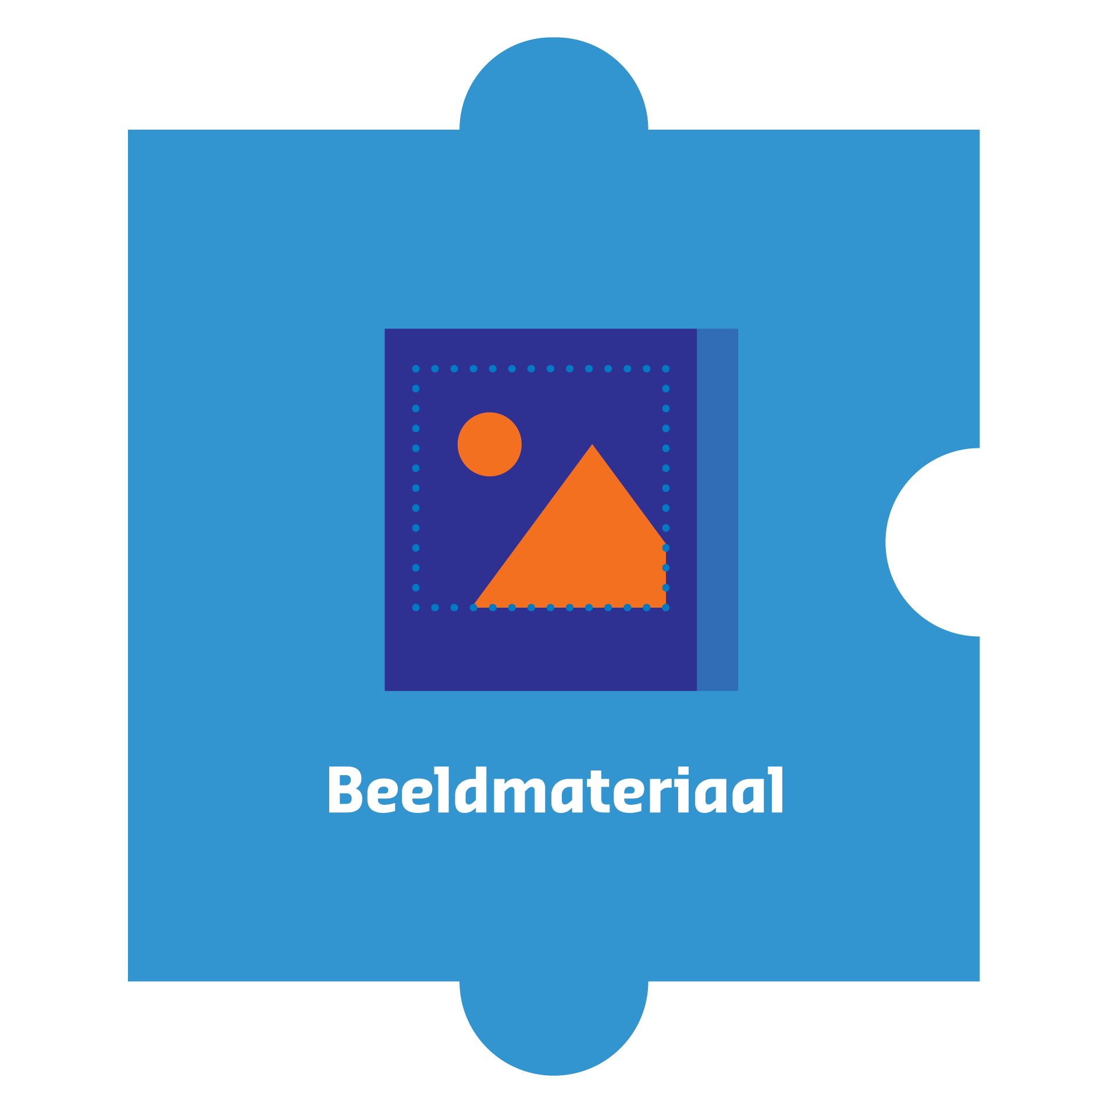

De volgende keer: beeldmateriaal

De serie IBP-berichten is mogelijk gemaakt door Kennisnet en de PO-Raad

Informatiebeveiliging en privacy goed geregeld <naam schoolbestuur>

